OPLEIDERSCAFE ‘INTERPROFESSIONEEL LEREN’

Het Teaching Hospital Deventer en de Centrale Opleidingscommissie Deventer organiseren opnieuw een Opleiderscafé op woensdag 3 april 2019. Het onderwerp ‘interprofessioneel leren’ staat centraal.

De Federatie Medisch Specialisten heeft in 2017 geïnventariseerd welke initiatieven er zijn op gebied van interprofessioneel opleiden. Tijdens het opleidercafé worden voorbeelden van deze initiatieven/good practices gepresenteerd. Vervolgens gaan aanwezigen verschillende vraagstukken en eigen ervaringen uitwerken. De vragen die hierbij gesteld worden zijn: wat betekent dit voor mijn specialisme en wat wil ik hiermee binnen de opleiding en wat hebben we daarvoor nodig??

Datum : Woensdag 3 april 2019 van 17.00 – 20.30 uur
Vanaf 17.00 uur kunt u gebruik maken van een maaltijd
Locatie : Auditorium
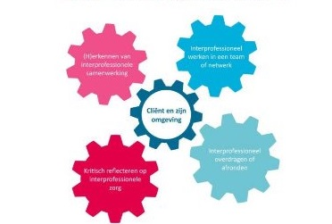
Genodigden : Opleiders, plaatsvervangend opleiders, A(N)IOS en overige leden van de Centrale Opleidingscommissie

P R O G R A M M A

17.30 - 17.45 uur Inleiding
De heer dr. B.H.P. (Bernard) Elsman, vaatchirurg, opleider Heelkunde, voorzitter Centrale Opleidingscommissie

17.45 - 18.30 uur Voorbeelden Interprofessioneel leren
Mevrouw dr. Nynke Scherpbier-de Haan,
associate professor interprofessional education
Huisarts, Opleidingsdirecteur extramurale vervolgopleidingen
hoofd Eerstelijnsvervolgopleidingen in het Radboud UMC

18.30 - 19.30 uur In groepen vraagstukken uitwerken
Vertaling naar vervolgopleidingen in Deventer
19.45 - 20.15 uur Oogsten/terugkoppeling
O.l.v. mevr. Nynke Scherpbier
20.15 uur Evaluatie en vervolg
De heer dr. B.H.P. (Bernard) Elsman

